1、2017年郑庄村小学投资1400余万元翻新及扩建学校，教育环境、教育设施得到进一步提升。

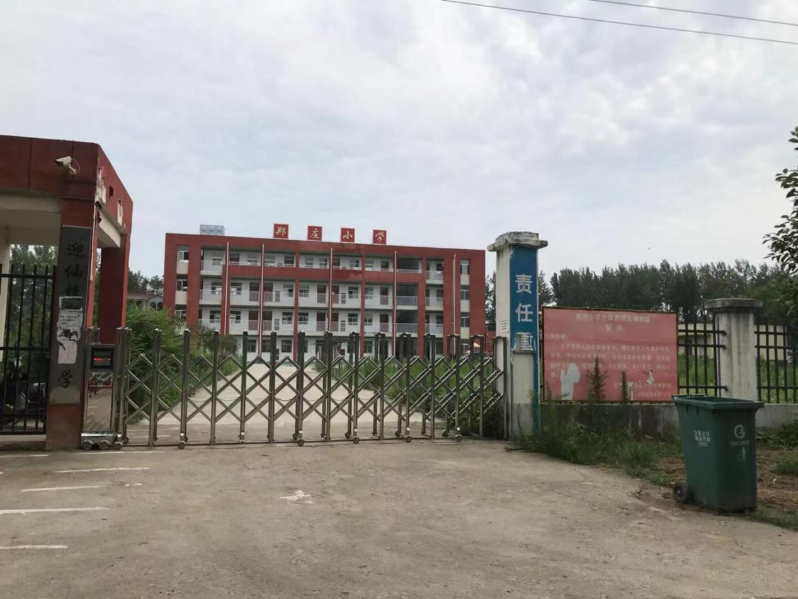

2、2017年至2018年郑庄村村室建立完善、其中包括文化广场、农家书屋、丰富广大群众的业余爱好、为群众的业余生活带来便利。

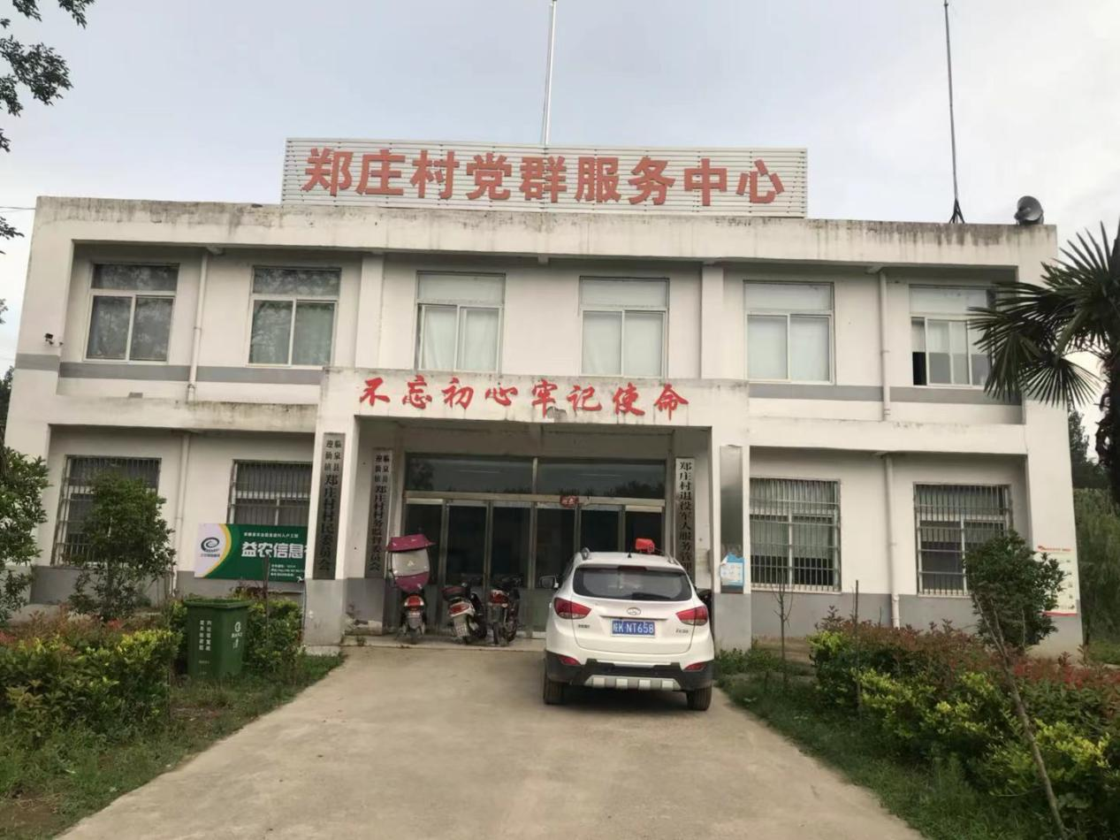

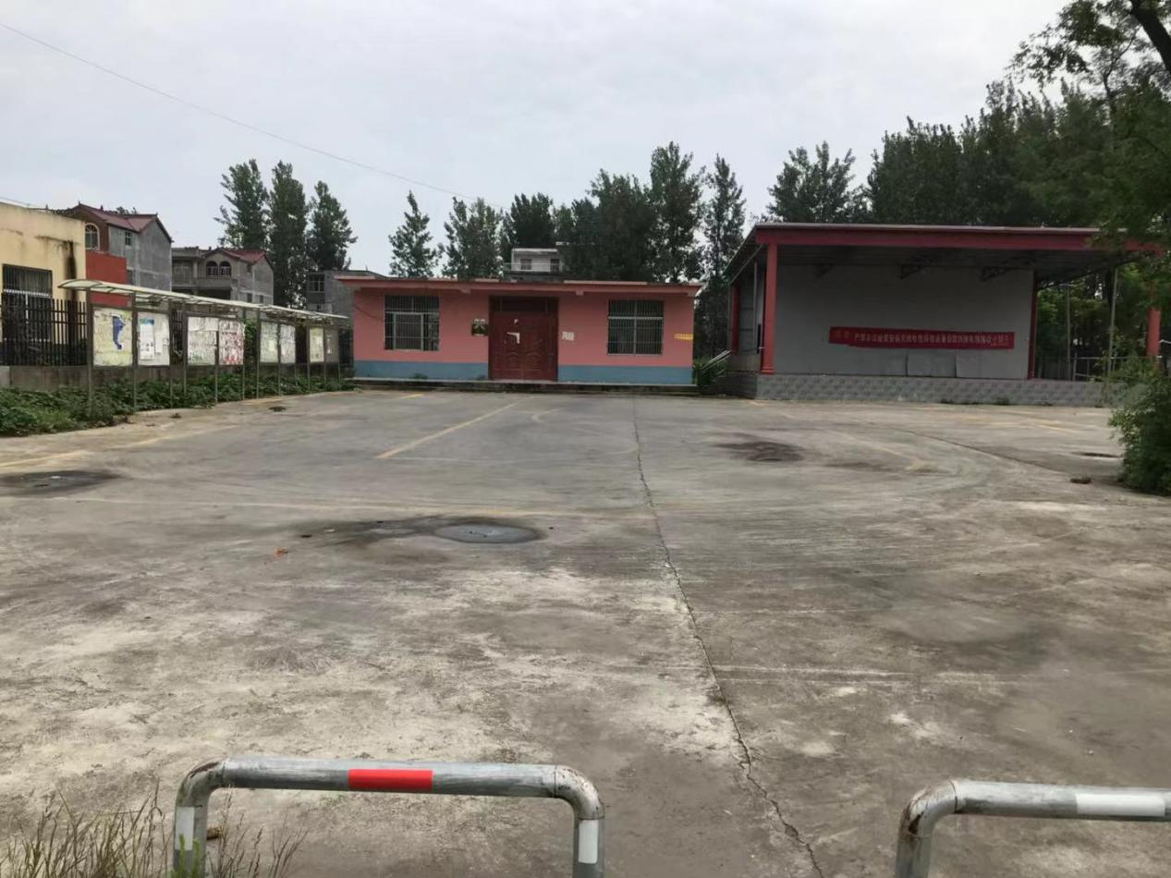

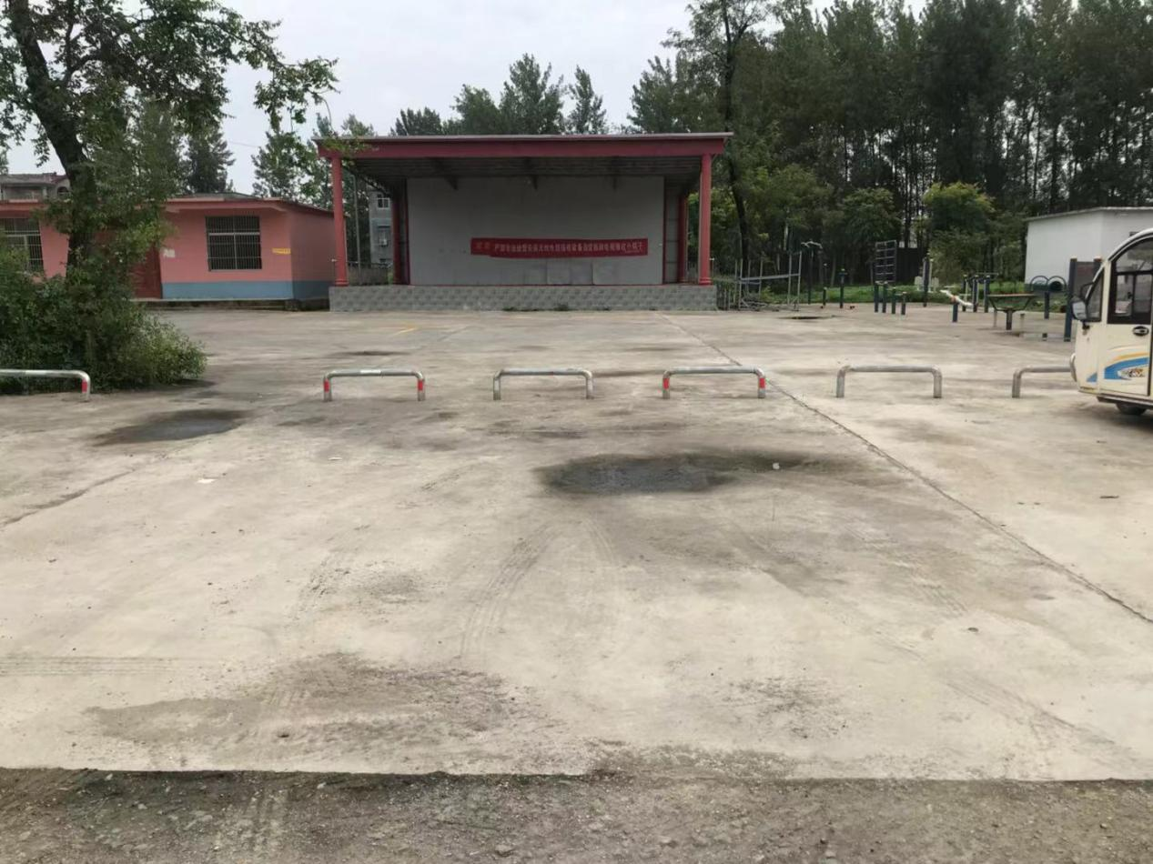

3、2018年迎仙镇郑庄村综合整治工程，工程内容包括：公厕、户厕、道路改造、交通、道路路灯及绿化等，有效提升了郑庄村的村容村貌。

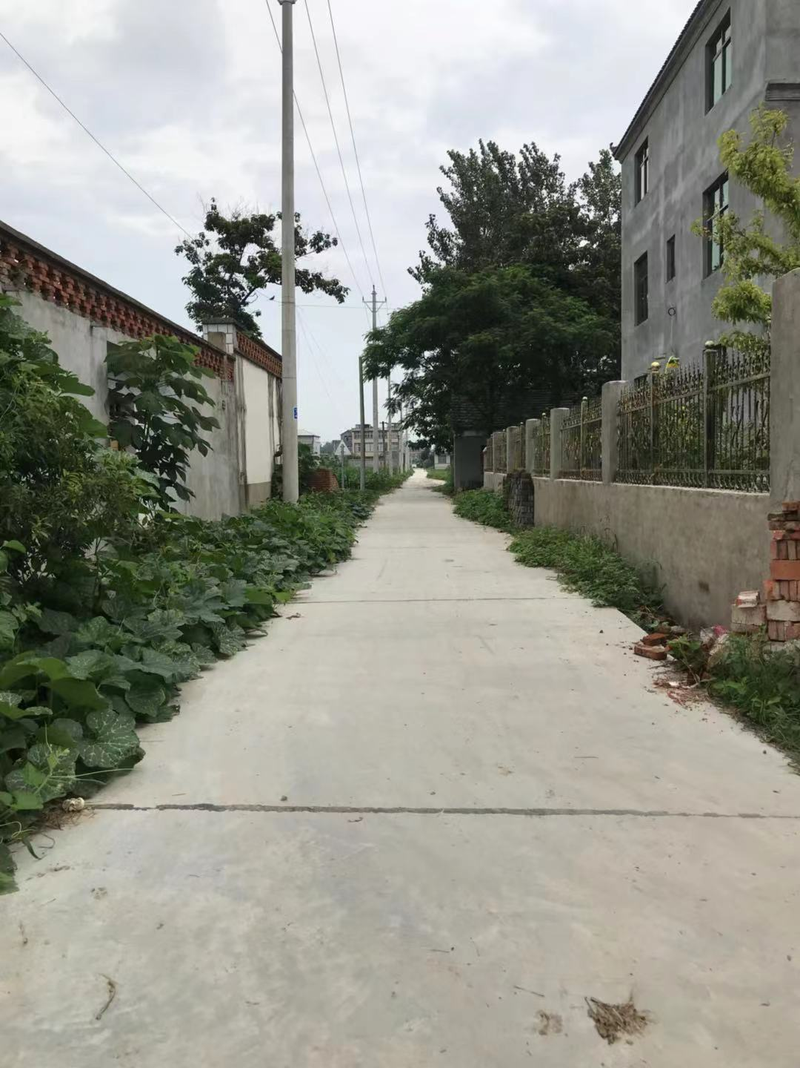

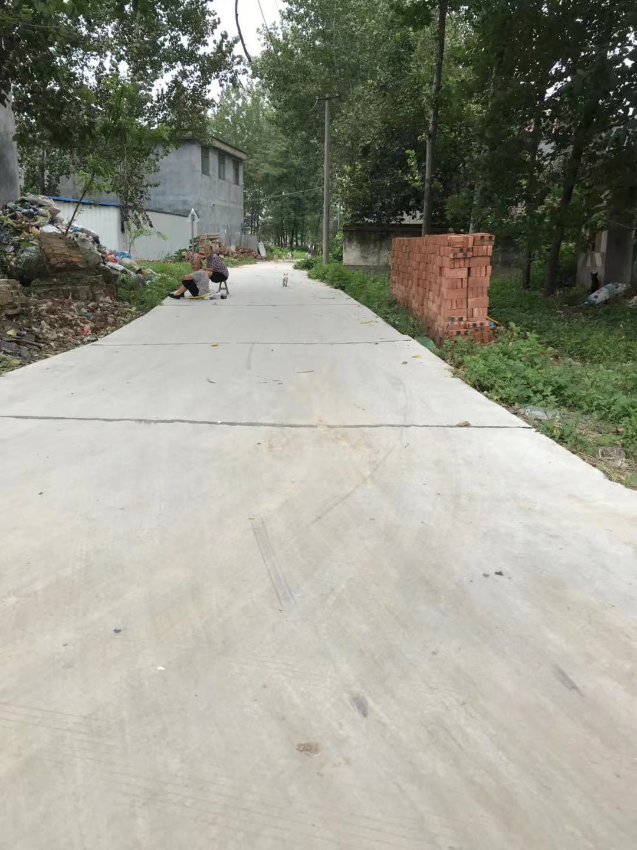

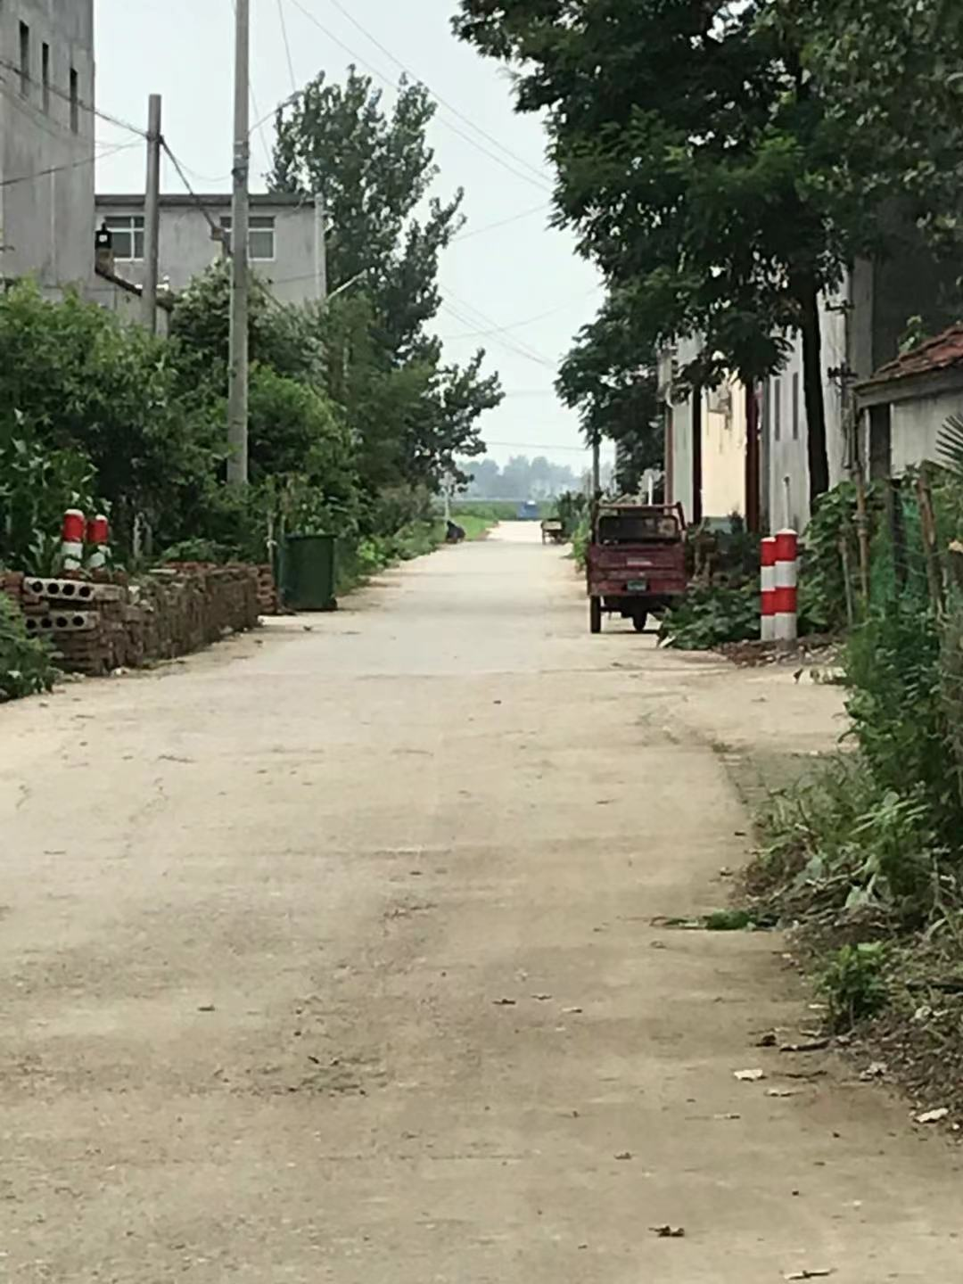

4、2019年郑庄村为解决前朱洼群众出行难的问题、特制定方案修建一条朱程路、为群众解决了出行的难题、得到群众的一致好评。

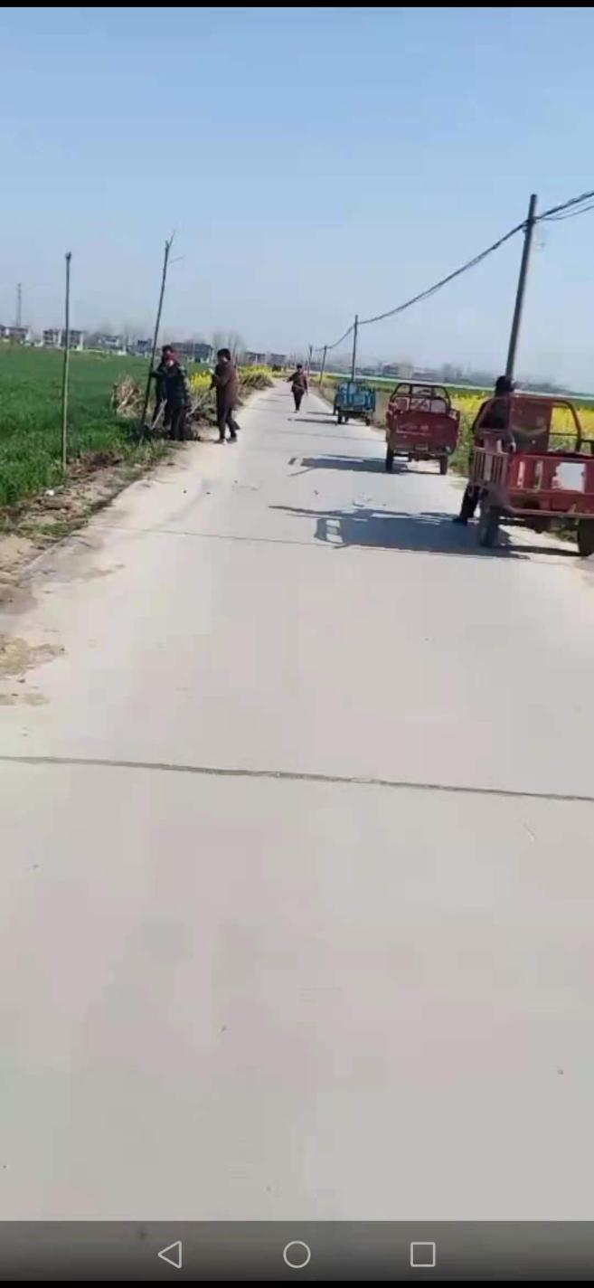

5、2020年郑庄村对高庄西地沟渠和袁庄北地沟渠进行整改、解决困扰农民几十年的世纪难题、从无桥变成有桥、从赤脚过河下地到骑电瓶车下地干活的转变、让群众内心得到满足、同时解决了这一世纪难题。

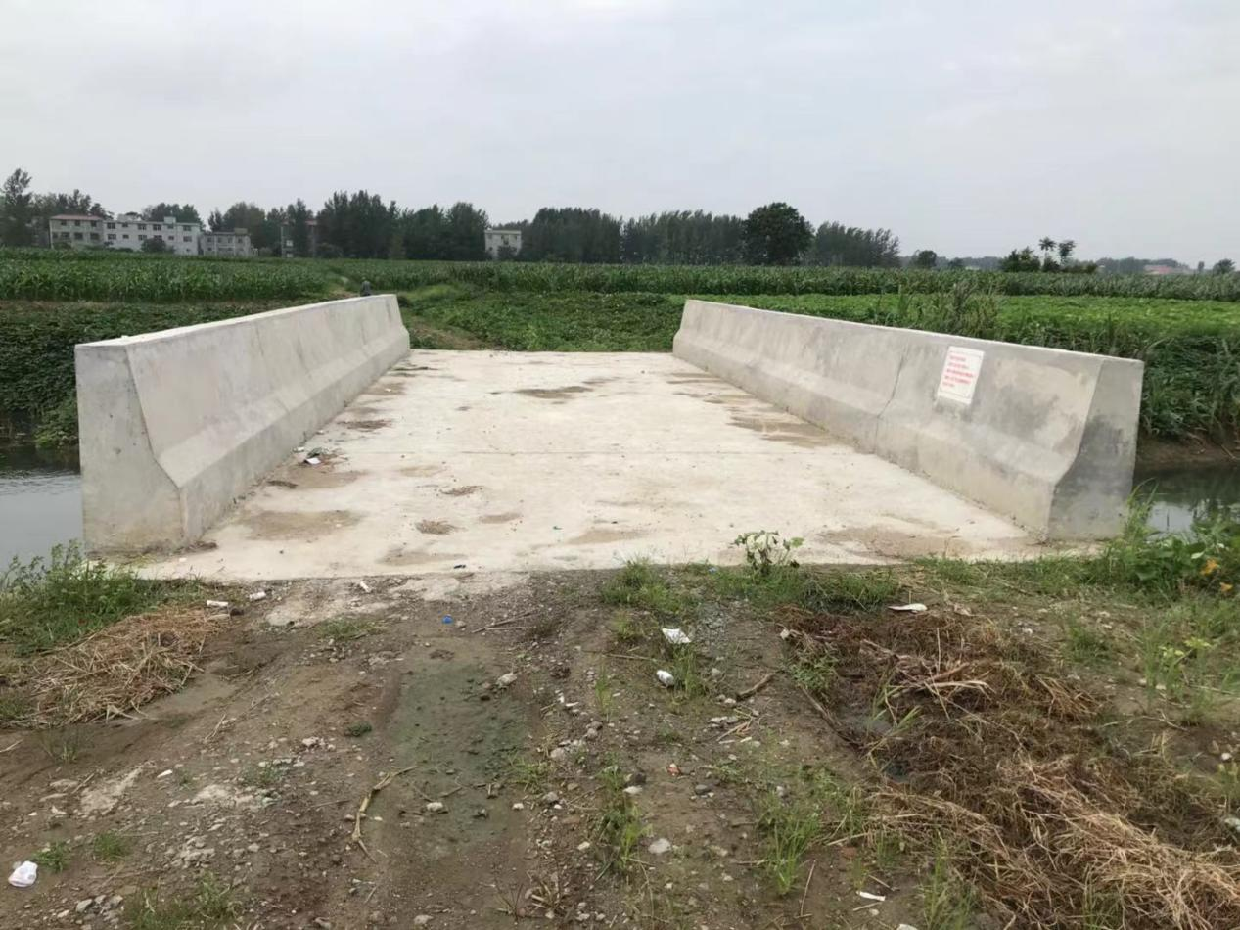

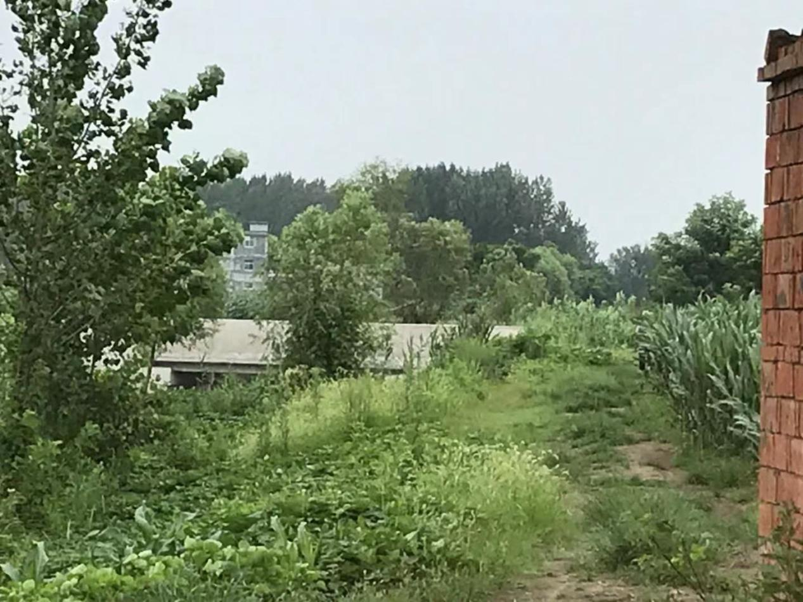

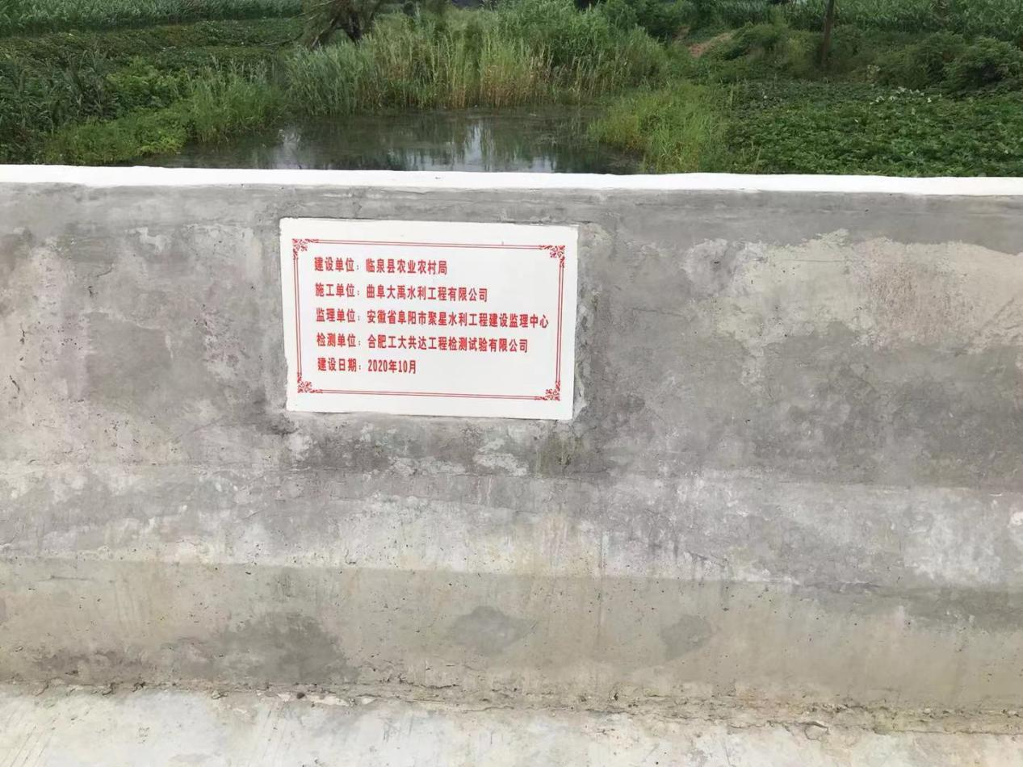

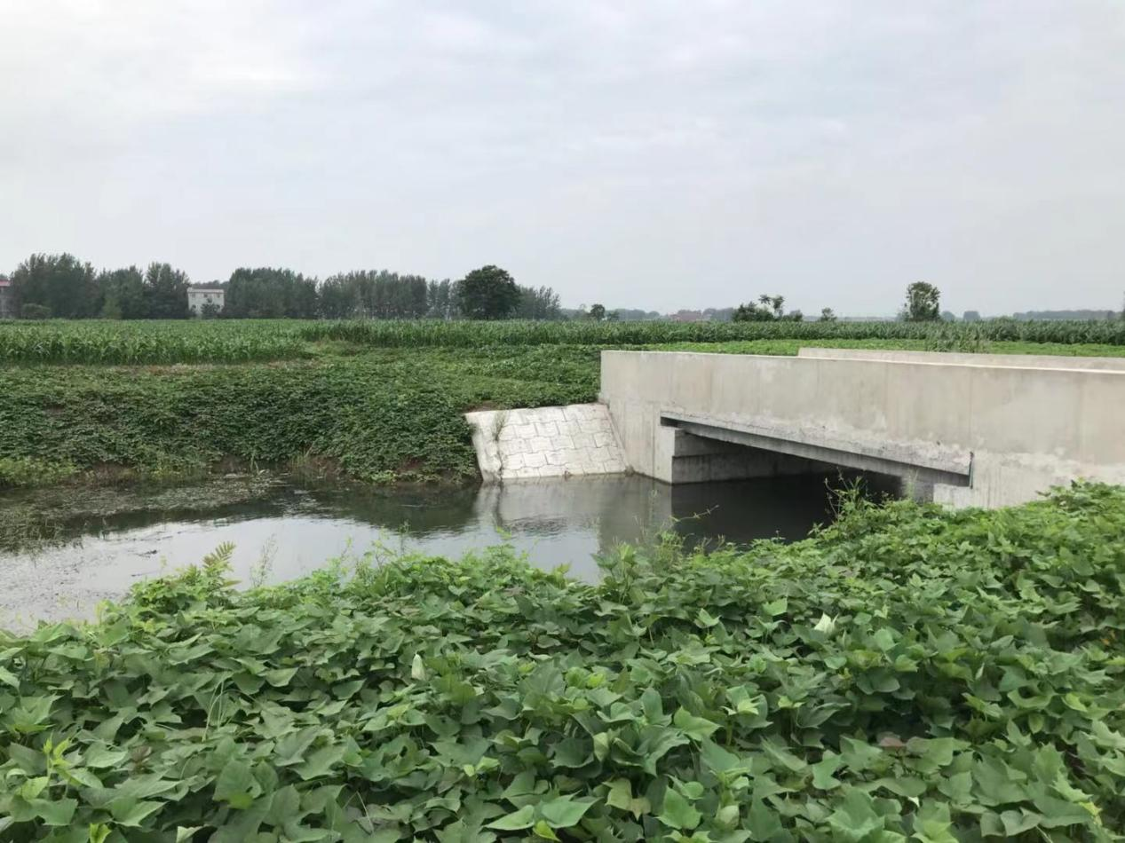

6、2021年郑庄村对村主要道路进行路肩修复，绿化、美好乡村建设。

